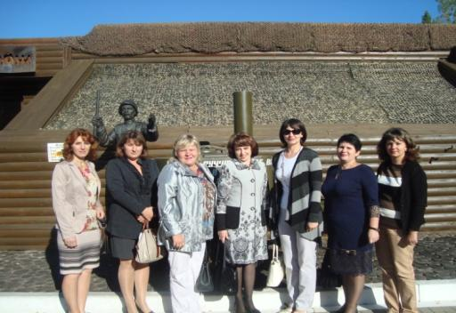

05 сентября 2014 года делегация из числа руководителей общеобразовательных учреждений, сотрудников управления образования администрации Ракитянского района во главе с начальником управления образования Онежко И.Г. совершили экскурсионную поездку в Прохоровский район.

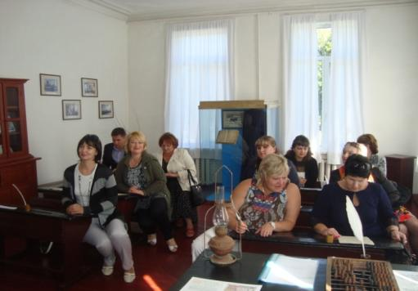

В селе Радьковка члены делегации посетили районный «Музей истории развития образования», расположенный в здании старой школы (памятнике архитектуры XIX в.). Деятельность музея направлена на сохранение исторической памяти о предшествующих этапах и традициях системы образования Российского государства». Посещая музей, участники экскурсии совершили своеобразное путешествие во времени: увидели и услышали рассказы о школах далекого или недалекого прошлого, «окунулись» в образовательный процесс того времени.

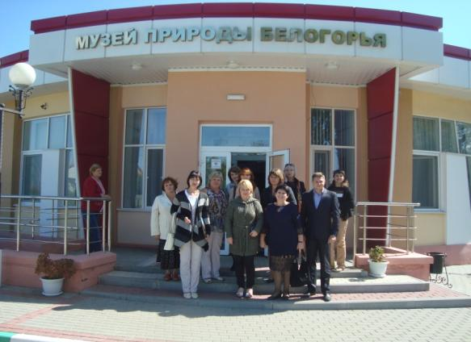

В селе Большое участники экскурсии посетили «Музей природы Белогорья», расположенный на базе Большанской общеобразовательной школы. Здание музея находится в живописном месте в обрамлении фруктового сада, парка, цветочных клумб и газонов. Неподалёку расположены уникальные природные объекты: исток реки Северский Донец, охраняемая природная территория урочище дубравы «Попов рукав», бывшая барская усадьба «Дьяков сад» - место обитания редких и исчезающих видов растений и животных. Участников делегации поразил коллекционный фонд видового состава флоры и фауны – около 20 тысяч экспонатов. Наиболее ценными коллекциями являются: останки вымерших животных, коллекция минералов и горных пород, коллекция видов животных и растений, занесённых в Красную книгу России, Белгородской области, экзотические виды насекомых и др.

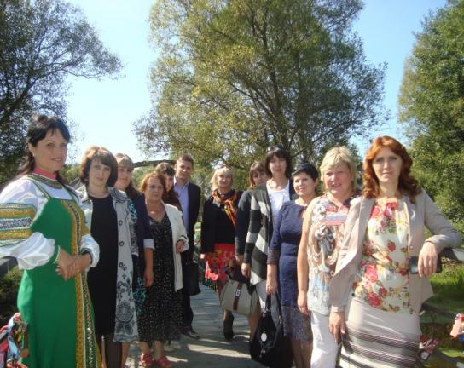

Делегация посетила «Парк регионального значения «Ключи» - рекреационно-оздоровительную зону, которая располагается в живописном месте села Кострома в окружении дубовой рощи, на территории бывшей барской усадьбы помещика Константина Альбертовича Питры. Участников экскурсии познакомили с традиционным русским укладом жизни и быта крестьян конца XIX – начала XX веков. Перед взглядом посетителей предстали семь подворий, каждое имеет свою тематическую направленность: «Мир детства», «Рукоделье», «Подворье традиционных русских напитков», подворье «Замка и ключа», «Хлебосолья», «Традиционной русской кухни», «Прохоровское ремесло». По традиции в каждом доме сложена русская печь. В обустройстве подворий и внутреннего убранства изб использовались предметы старины. На территории есть купель, пляж с прудом, «тропа здоровья» и «дерево желаний».